МІНІСТЕРСТВО ОСВІТИ І НАУКИ УКРАЇНИ
НАЦІОНАЛЬНОМУ УНІВЕРСИТЕТІ “ЛЬВІВСЬКА ПОЛІТЕХНІКА”

Кафедра систем штучного інтелекту



Лабораторна робота №5
з дисципліни
«Захист інформації»

Виконав:
Студент групи ШІ-22
Михальчук Антон
Перевірив:
Фаріон Микола

Лабораторна робота № 5.
Тема: Створення програмного засобу для цифрового підпису інформації з використанням криптографічних бібліотек.
1. Мета роботи Ознайомитись з методами криптографічного забезпечення цифрового підпису, навчитись створювати програмні засоби для цифрового підпису з використанням криптографічних інтерфейсів (бібліотека cryptography), реалізувати стандарт DSS (алгоритм DSA).
2. Короткий опис завдання
- Реалізація DSS/DSA: Створити програму для генерування цифрового підпису повідомлень та файлів за алгоритмом DSA.
- Управління ключами: Реалізувати генерацію пари ключів (публічний/приватний) та забезпечити їхнє збереження і зчитування у форматі PEM.
- Інтеграція з хешуванням: Передбачити хешування вхідних даних (для підтримки файлів будь-якого розміру) перед накладанням підпису.
- Верифікація: Реалізувати функцію перевірки достовірності підпису за допомогою відкритого ключа та шістнадцяткового значення підпису.
3. Результати тестування Програмна реалізація успішно виконує повний цикл цифрового підпису та його перевірки. Ключі DSA коректно серіалізуються у PEM-формат. Тестування показало, що система безпомилково ідентифікує валідні підписи. При спробі верифікації модифікованого файлу або зміненого рядка підпису програма стабільно відхиляє перевірку.

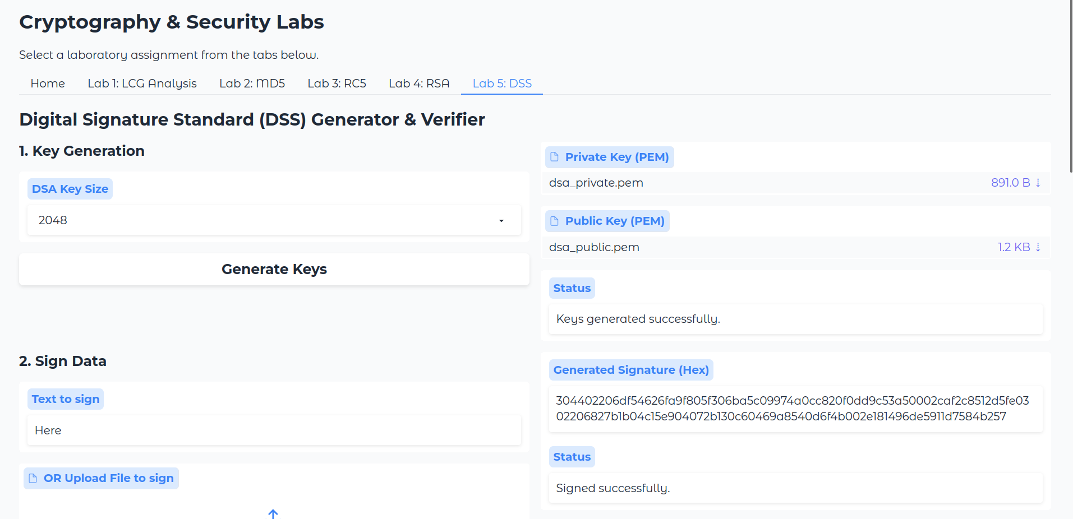
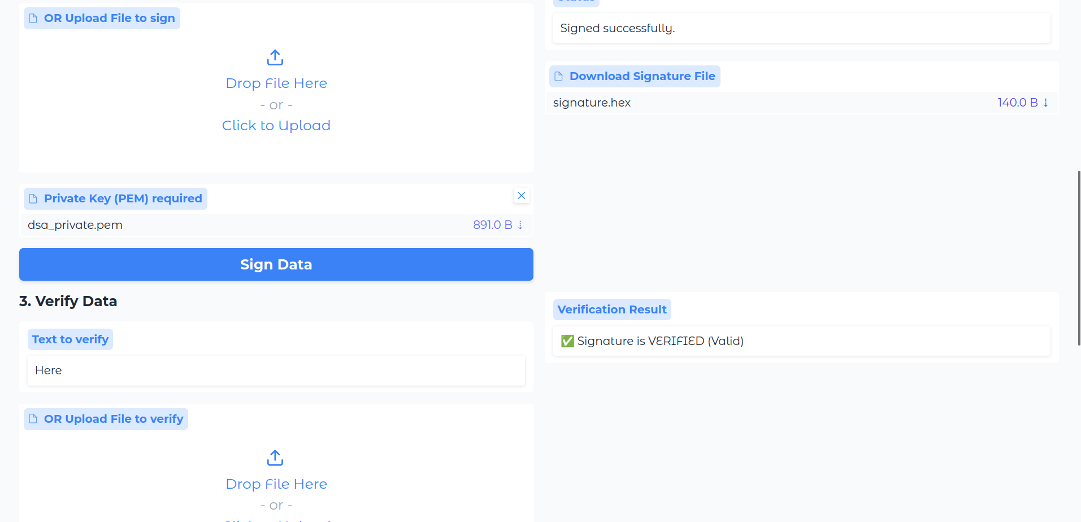
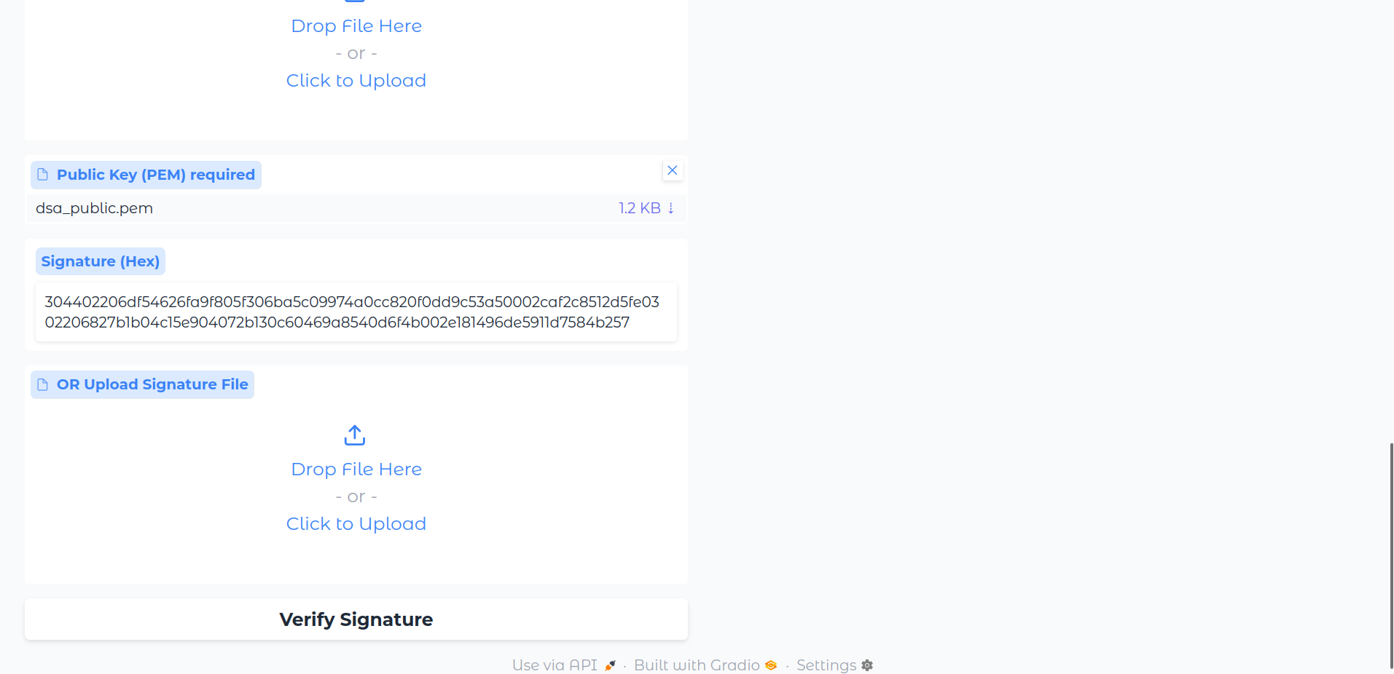
4. Пояснення результатів
- Математична основа: На відміну від RSA, який спирається на факторизацію, алгоритм DSA базується на обчислювальній складності проблеми дискретного логарифмування у скінченному полі.
- Оптимізація через хешування: Підписується не сам файл, а його хеш-сума. Це робить процес створення підпису швидким і незалежним від розміру вхідного документа, задовольняючи вимогу компактності підпису.
- Лавинний ефект: Найменша зміна у підписаному документі кардинально змінює його хеш. Оскільки верифікація математично пов'язує підпис саме з цим хешем, будь-яке втручання робить пару значень (r,s) недійсною для нових даних.
- Охоплення тестів усіх лабораторних робіт доходить до 83%, включаючи перевірки на викиди винятків (наприклад, при завантаженні пошкоджених ключів або підписів).
5. Відповіді на контрольні запитання
- Для чого призначений цифровий підпис? Для перевірки автора, часу створення підпису, цілісності повідомлення та для вирішення суперечок (неможливість відмови від авторства).
- Який сервіс безпеки забезпечує цифровий підпис? Автентифікацію джерела даних, а також цілісність інформації.
- Назвіть вимоги до цифрового підпису. Має залежати від повідомлення; використовувати унікальну інформацію відправника; легко створюватись; бути обчислювально неможливим для підробки; бути компактним.
- Опишіть схему використання алгоритму RSA для отримання цифрового підпису. Відправник обчислює хеш повідомлення і шифрує його своїм приватним ключем (це є підпис). Одержувач обчислює хеш отриманого повідомлення самостійно, розшифровує підпис за допомогою відкритого ключа відправника і порівнює ці два значення.
- Який алгоритм хешування використовується в стандарті DSS? Оригінальний стандарт DSS передбачає використання алгоритму SHA-1 (хоча зараз на практиці застосовуються більш безпечні версії SHA-2, такі як SHA-256).
- Чи можна використати алгоритм DSA для обміну ключами? Ні, алгоритм розроблявся виключно для цифрового підпису і не може використовуватись для шифрування чи обміну ключами.
- На якій математичній проблемі засновано алгоритм DSA? На труднощі обчислення дискретних логарифмів.
- Що таке глобальний відкритий ключ алгоритму DSA? Це множина параметрів (p,q,g), які є відкритими й можуть бути спільними для великої групи користувачів.
- Яка функція CryptoAPI використовується для створення цифрового підпису? Базова функція CryptSignHash.
- Що повертає функція перевірки підпису бібліотеки Cryptography у випадку, якщо підпис недійсний? Функція verify() генерує виняток (exception) InvalidSignature.
Висновок: Під час виконання лабораторної роботи було створено засіб для цифрового підпису за стандартом DSS. Програмна реалізація підтвердила теоретичні відомості: створення підпису (за допомогою закритого ключа) та його верифікація (за допомогою відкритого) гарантують цілісність та автентичність даних. Використання сучасних криптографічних бібліотек дозволяє абстрагуватись від складної математики дискретних логарифмів та безпечно імплементувати механізми перевірки цифрових підписів у прикладні програми.

